实验结果与性能分析

为了验证本文目标跟踪算法的有效性，本节选取背景环境简单、目标发生遮挡以及目标与背景颜色相似这三种不同情况的视频序列进行跟踪测试，并对本文算法与传统Mean Shift跟踪算法、粒子滤波跟踪算法和Kalman滤波跟踪算法的跟踪结果进行对比分析。测试视频来源于目前通用的目标跟踪数据集OTB[6]，测试指标包括算法的跟踪速度和跟踪准确率。实验的软件环境为Visual Studio 2013，硬件条件为Inter Celeron CPU G1840，4.00 GB内存。

1. 简单背景环境下的目标跟踪

首先对于背景无剧烈变化，目标平稳移动的情况进行实验。我们选取Jogging序列进行测试，这段视频序列一共有161帧，帧率为25f/s，分辨率为640\*480。将其中第122、281和303帧的跟踪结果进行比较，第122帧中，目标移动正常且平稳，在第281帧中，背景从草坪变为台阶，第303帧中，目标完全进入台阶背景中并趋于平稳。

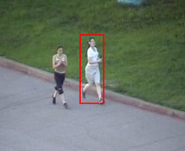 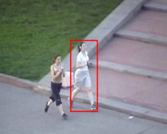 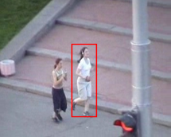

第122帧 第281帧 第303帧

1. 本文算法跟踪结果

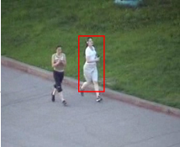 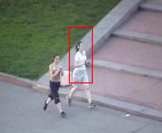 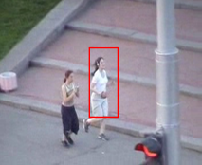

第122帧 第281帧 第303帧

1. 传统Mean Shift跟踪算法跟踪结果

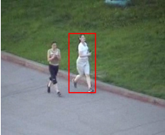 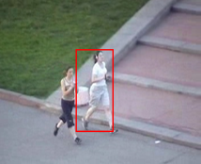 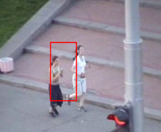

第122帧 第281帧 第303帧

1. Kalman滤波算法跟踪结果

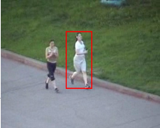 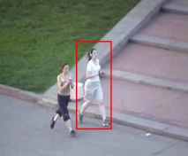 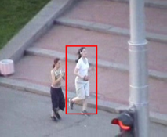

第122帧 第281帧 第303帧

1. 粒子滤波算法跟踪结果

图4. 简单背景环境下的实验结果

图4.1(a)为本文算法的跟踪结果。在背景简单且无变化或是背景发生改变的情况下，本文算法均可以高效且稳定地跟踪目标，不会受到背景信息变化地干扰。图4.2(b)为传统Mean Shift跟踪算法的跟踪结果。对于简单背景下的平稳运动目标，该算法给出了较为准确的跟踪结果。传统Mean Shift跟踪算法仅利用颜色直方图进行跟踪，因此当背景发生改变且与目标颜色相似时，不能很好地适应背景的变化，造成了一定的跟踪漂移。图4.2(c)为Kalman滤波算法的跟踪结果。Kalman滤波对于通常情况下的目标跟踪效果良好。但是当目标突然加速，例如第303帧，Kalman滤波的表现不佳，这是由于Kalman滤波模型的输入为前一帧目标的位置和速度数据，并根据动态系统模型预测下一帧的目标位置，由于目标速度突然加快，系统的输入噪声异常增大，导致Kalman滤波模型输出的跟踪结果失准。图4.1(d)为粒子滤波算法的跟踪结果。由实验结果可知，粒子滤波算法在背景无剧烈变化，目标平稳运动的跟踪场景时，能够取得相对较好的效果。但是，即使输入图像的分辨率较低，该算法的耗时也比较长，因此粒子滤波算法的实时性较差，不能满足实时任务的要求。

1. 部分遮挡情况下的目标跟踪

接下来对由于被障碍物部分遮挡，造成目标残缺的情况进行实验。我们选取Woman序列进行测试，这段视频序列一共有161帧，帧率为25f/s，分辨率为640\*480。将其中第101、124和178帧的跟踪结果进行比较，第101帧中，目标正常行走，无遮挡，在第124帧中，目标被汽车遮挡住下半身，造成部分遮挡的情况，第178帧中，目标走出汽车的遮挡范围，重新进入无遮挡的状态。

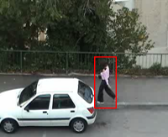 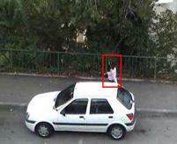 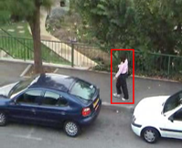

第101帧 第124帧 第178帧

1. 本文算法跟踪结果

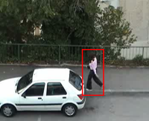 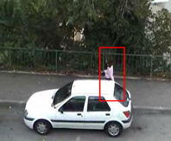 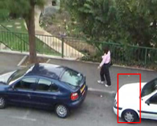

第101帧 第124帧 第178帧

1. 传统Mean Shift跟踪算法跟踪结果

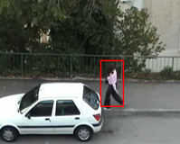 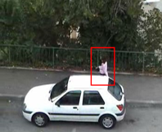 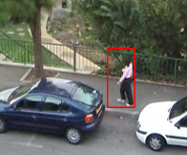

第101帧 第124帧 第178帧

1. Kalman滤波算法跟踪结果

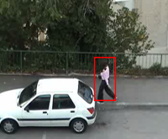 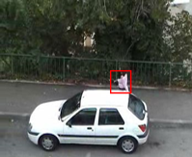 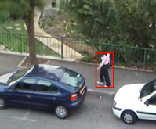

第101帧 第124帧 第178帧

1. 粒子滤波算法跟踪结果

图4. 目标发生部分遮挡情况的实验结果

图4.1(a)为本文算法的跟踪结果。当目标正常在街道上行走，无遮挡物遮挡目标的情况下，本文算法可以实现稳定跟踪，在第124帧，目标被车辆遮挡住下半身，本文算法能够自适应地调整搜索窗口的尺寸大小，从而精确地确定目标未被遮挡的部分，实现准确而高效的跟踪，当目标从部分遮挡区域恢复完整后，本文算法也可以通过自适应的尺寸调整来稳定跟踪目标。图4.2(b)为传统Mean Shift跟踪算法的跟踪结果。传统Mean Shift跟踪算法没有采用自适应窗口调整策略，所以在跟踪的时候只能保持搜索窗口的大小尺寸不变，在目标被部分遮挡的情况下跟踪的精度大大降低。而在第178帧中，跟踪框已经脱离目标的范围，说明跟踪已经中断，这是因为目标在被部分遮挡的时候，Mean Shift迭代受到非目标区域的影响，所以偏离了目标位置造成跟踪漂移。图4.2(c)为Kalman滤波算法的跟踪结果。在无遮挡的情况下，Kalman滤波都能实现较精确的稳定跟踪，在目标被遮挡的时候，只要遮挡的过程比较缓慢，Kalman滤波算法一般都能自适应地调整跟踪框地尺寸跟上目标尺寸的变化。图4.1(d)为粒子滤波算法的跟踪结果。整体来说，跟踪效果良好，但是在跟踪过程中目标的头部与背景出现了混淆。当目标脱离部分遮挡的状态后，下半身重新被纳入跟踪区域，但是头部却一直没有能够恢复成为跟踪区域。粒子滤波的重采样特性会使得目标在被跟踪一段时间后容易出现丢失或者跟踪位置残缺的情况。

1. 目标与背景颜色相似情况下的目标跟踪

最后对目标与背景颜色相似的情况进行实验。我们选取Human9序列进行测试，这段视频序列一共有161帧，帧率为25f/s，分辨率为640\*480。将其中第4、50和71帧的跟踪结果进行比较，第4帧中，目标处于阳光照射下，与周围背景区别明显，在第50帧中，目标进入树木的阴影中，与周围背景难以区分，第71帧中，目标从树荫中走出，重新进入到阳光下并脱离背景混淆的区域。

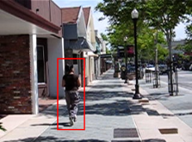 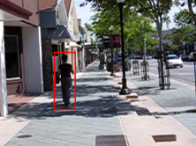 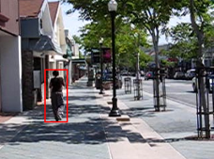

第4帧 第50帧 第71帧

1. 本文算法跟踪结果

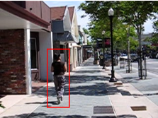 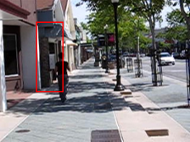 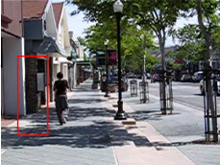

第4帧 第50帧 第71帧

1. 传统Mean Shift跟踪算法跟踪结果

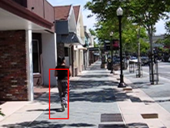 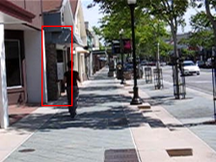 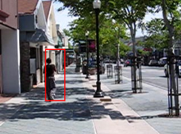

第4帧 第50帧 第71帧

1. Kalman滤波算法跟踪结果

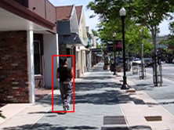 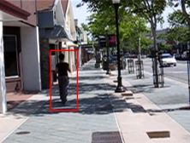 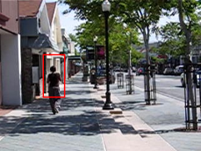

第4帧 第50帧 第71帧

1. 粒子滤波算法跟踪结果

图4. 目标与背景颜色相似情况的实验结果

图4.1(a)为本文算法的跟踪结果。视频的前4帧中，目标行走在阳光下且没有周围背景干扰，本文算法可以实现稳定跟踪。第50帧时目标进入树荫，并且目标与周围背景出现颜色混淆，本文算法能够借助对场景的时空显著性建模，利用目标的显著性特征将其从背景中区分出来，实现高效且稳定地跟踪。图4.2(b)为传统Mean Shift跟踪算法的跟踪结果。在跟踪起始的前几帧，传统Mean Shift跟踪算法还可以比较准确地跟踪目标。但是，该算法仅仅考虑目标的颜色直方图概率分布，特征过于单一，在第50帧中目标处于阴影中与背景混为一体时，算法会误将背景当作目标进行跟踪。在第71帧，可以很明显地看到目标与跟踪出现了很大地偏差且尺寸失真严重，主要是因为传统Mean Shift跟踪算法缺乏无法自适应调整搜索窗口的尺寸。图4.2(c)为Kalman滤波算法的跟踪结果。由于这个测试视频序列中摄像机存在一定的抖动，所以目标的运动不规律，Kalman滤波基于的动态系统模型是建立在隐马尔可夫模型上的，它假设未来的状态只与当前状态有关。而这样不可预测的晃动显然不符合Kalman滤波的理论根据，所以它的跟踪效果较差。图4.1(d)为粒子滤波算法的跟踪结果。由实验结果可以看出，该算法能够较好地抵抗相似颜色背景的干扰。但是由于重采样机制的引入，部分权重较大的粒子随着跟踪的过程被移除，粒子集中的粒子多样性降低，导致跟踪后期目标容易丢失的问题。